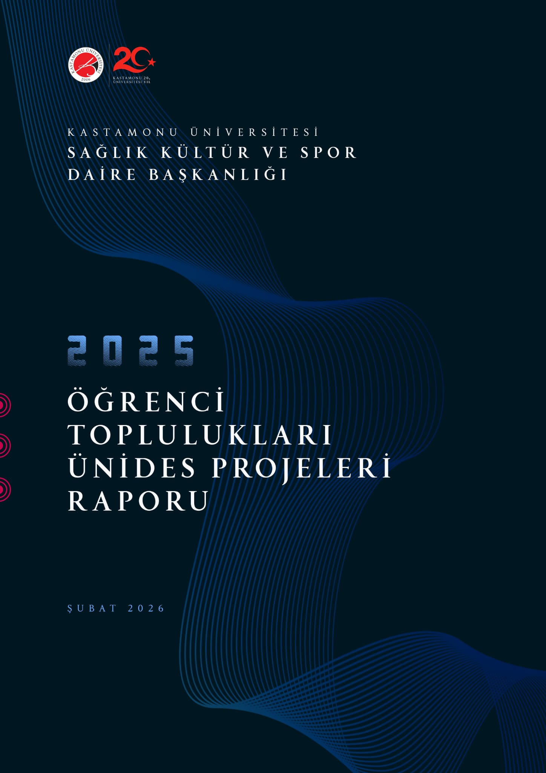
GİRİŞ
Gençlik ve Spor Bakanlığı tarafından desteklenen ve üniversite öğrencileri için büyük bir fırsat sunan Üniversite Öğrenci Toplulukları İş Birliği ve Destek Programı (ÜNİDES), üniversite öğrenci topluluklarının projelerini hayata geçirmelerine kolaylık sağlayan bir destek programıdır. ÜNİDES, gençlerin yoğun olarak bulunduğu alanlarda gençlerin desteklenmesini ve gençlik merkezlerine bağlı genç ofislerin etkin ve verimli kullanılmasını sağlamayı amaçlamaktadır.
Gençlik Hizmetleri Genel Müdürlüğü tarafından hazırlanan ÜNİDES kapsamında, üniversitelerin yönerge, usul ve esasları ile diğer mevzuatları çerçevesinde onaylanmış olan öğrenci toplulukları bu programdan yararlanabilmektedir. Program, gençlerin ihtiyaç ve sorunlarına çözüm arayan, gençlerin gelişimine yönelik, kapsayıcı, uygulanabilir ve sürdürülebilir projeleri desteklemeyi hedeflemektedir.
ÜNİDES ile birçok farklı alanda faaliyet gösteren öğrenci toplulukları, sunulan destek ve fırsatlardan yararlanabilmektedir. 2025 yılı Bahar yarıyılı itibarıyla yerel projelerde 50.000 TL’ye kadar, ulusal projelerde ise 100.000 TL’ye olan destek Güz Yarıyılı için yerel projelerde 75.000, ulusal projelerde ise 125.000 TL olarak güncellenmiştir.
2025 yılı ÜNİDES programı kapsamında 11 temel alan çerçevesinde destek sağlanmıştır.
- Afet Yönetimi ve Dayanıklılık
- Aile ve Değerler
- Bilim ve Teknoloji
- Çevre ve İklim
- Eğitim ve Hayat Boyu Öğrenme
- Gençlik Bilgilendirmesi
- Gençlik Sağlığı ve Spor
- Gönüllülük, Gençlik Katılımı ve Sivil Toplum
- İstihdam ve Girişimcilik
- Sosyal Kapsayıcılık
- Uluslararası Gençlik Çalışmaları

1. Afet Yönetimi ve Dayanıklılık: Farkındalık çalışmaları, toplumsal dayanıklılık çalışmaları, afet sonrası psikososyal destek vb. konular,
2. Aile ve Değerler: Milli ve manevi değerler, aile ve toplumsal değerler, aile içi iletişim, aile katılımı ve desteği vb. konular,
3. Bilim ve Teknoloji: Dijital dönüşüm, dijital okuryazarlık, yapay zekâ, STEM, siber güvenlik vb. konular,
4. Çevre ve İklim: Çevrenin korunması, iklim değişikliği ile mücadele, çevresel farkındalık vb. konular,
5. Eğitim ve Hayat Boyu Öğrenme: Farkındalık eğitimi, beceri ve yetkinlik, yaşam becerileri, rekreasyon, kültür ve sanat vb. konular,
6. Gençlik Bilgilendirmesi: Gençlerin hakları, kamu destekleri, sosyal hizmetler ve fırsatlar, rehberlik hizmetleri ve farkındalık faaliyetleri vb. konular,
7. Gençlik Sağlığı ve Spor: Ruh sağlığı, bağımlılıklarla mücadele, obezite ile mücadele vb. konular,
8. Gönüllülük, Gençlik Katılımı ve Sivil Toplum: Temel haklar ve yurttaşlık bilinci, gençlik sivil toplum kuruluşlarının kapasitelerinin artırılması, toplumsal eşitlik ve sürdürülebilir kalkınma vb. konular,
9. İstihdam ve Girişimcilik: Mesleki eğitim, kariyer planlama ve rehberlik, tarım ve genç çiftçiler, NEET gençleri vb. konular,
10. Sosyal Kapsayıcılık: Engelli gençler, devlet koruması altındaki gençler, sosyal uyum, suça sürüklenen gençler, akran zorbalığı, özel yetenekli çocuklar vb. konular,
11. Uluslararası Gençlik Çalışmaları: Gençlerin uluslararası programlar, yurtdışı eğitim ve staj hakkında bilinçlendirilmesi, çok kültürlü iletişim becerileri vb. global konular.
Bu raporun temel amacı, üniversitemiz bünyesinde faaliyet gösteren öğrenci topluluklarının 2025 yılında ÜNİDES (Üniversite Destek Programı) kapsamında desteklenen projelerinin mevcut durumunu analiz etmek, sonuçlarını değerlendirerek akademik birimlerle paylaşmak ve bu vesile ile proje kültürünü tüm akademik birimlere yaygınlaştırmaktır.
Raporun odaklandığı temel hedefler şu başlıklar altında toplanmaktadır:
- Mevcut Durum Analizi ve Envanter Oluşturma: ÜNİDES desteği alan toplulukların belirlenmesi ve projelerin üniversitenin proje ekosistemindeki yerinin dokümante edilmesi hedeflenmektedir.
- Sosyal Sorumluluk ve Farkındalık Kapasitesinin Artırılması: Öğrenci topluluklarının sosyal sorumluluk bilincini, üretkenliğini ve toplumsal farkındalık düzeylerini akademik bir perspektifle raporlamaktır.
- Proje Kültürünün Tabana Yayılması: Proje hazırlama ve yürütme disiplininin sadece belirli topluluklarla sınırlı kalmayıp, üniversitenin tüm kademelerinde bir kurum kültürü haline getirilmesini sağlamaktır.
- İş Birliklerinin Geliştirilmesi: Kamu kurumları, sivil toplum kuruluşları ve özel sektör ile çok paydaşlı ve sürdürülebilir yapılar oluşturmaktır.
- Kurumsal Gelişim ve Çıktı Odaklılık: Elde edilen proje çıktılarının üniversitenin stratejik plan hedefleriyle uyumunu denetlemek ve toplulukların proje yönetim süreçlerindeki gelişim alanlarını tespit ederek kurumsal destek mekanizmalarını optimize etmektir.
YÖNTEM
Proje başvuruları öncesi her çağrı döneminde öğrenci toplulukları, Sağlık Kültür ve Spor Daire Başkanlığı ve Gençlik ve Spor İl Müdürlüğü Genç Ofis çalışanları ile ortaklaşa düzenlenen yüz yüze ve çevrimiçi toplantılar ile ÜNİDES başvuru süreci, başvuru esnasında dikkat edilecek hususlar, proje bütçesini ayarlama ve başvuru yapılabilecek konu başlıkları ile ilgili bilgilendirilmektedir. Projeleri Desteklenmeye değer bulunan toplulukların listesi açıklanan ÜNİDES sonuçları ile kayıt altına alınmaktadır. Bu raporda 2025 yılında çağrı dönemler itibarı ile 4 çağrı döneminde toplulukların destek aldığı 124 adet ÜNİDES projesinin sayısal olarak değerlendirilmesi yapılmıştır. Destek alan öğrenci toplulukları, destek aldıkları proje sayılarının yanında proje desteği alamayan öğrenci toplulukları belirlenerek gelecek dönem çağrıları için yol haritaları belirlenmeye çalışılmıştır.
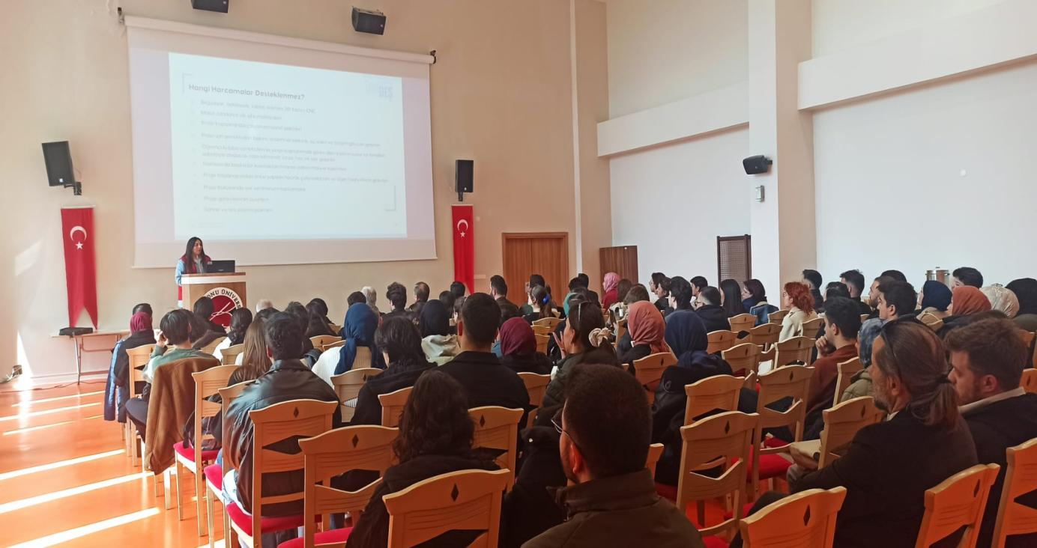

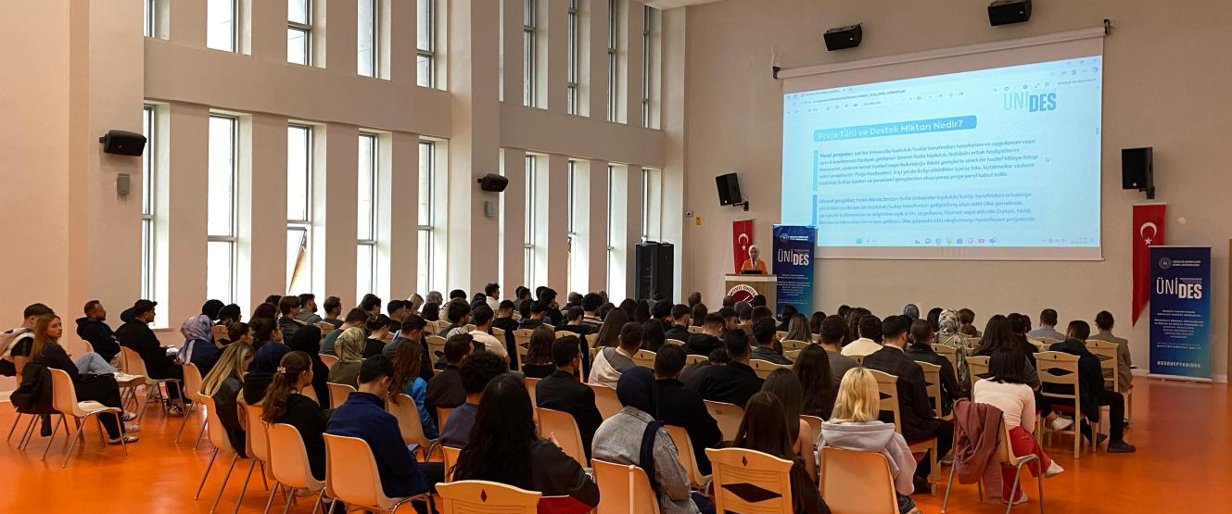
DEĞERLENDİRME
2025 yılı ÜNİDES projelerinin 4 çağrı döneminde (2. 3. 4. ve 5. Çağrı döneminde) Üniversitemizde toplam 175 öğrenci topluluğunun 91’i ÜNİDES kapsamında 124 proje desteği alma başarısı göstermiştir. ÜNİDES projeleri kapsamında en fazla proje üreten öğrenci topluluğu, 4 projeyle Hayvancılık ve Yaban Hayatı Topluluğu olmuştur. Bunun yanı sıra 5 öğrenci topluluğunun 3 projesi, 20 öğrenci topluluğunun ise 2 projesi desteklenirken, geri kalan 65 öğrenci topluluğunun birer projesi desteklenmiştir.

2025 Yılı 4 Başvuru Döneminde Onay Alan Projeler
S.N. | Proje Adı | Topluluk Adı | Onaylanan Proje Türü
ÜNİDES 5. DÖNEM
1 | Afetlerde Veteriner Hekimliği Hizmetleri | Veteriner Hekimliğinde Değişim Ve Gelişim Öğrenci Topluluğu | Yerel
2 | Bedenden Oyuna Semineri | Okul Öncesi Eğitim Topluluğu | Yerel
3 | Yediğimi Biliyorum, Bildiğimi Tüketiyorum | Helal Gıda Ve Sağlıklı Hayat Öğrenci Topluluğu | Yerel
4 | Günlük Hayatta Fark Etmediğimiz Bağımlılıklar | Psikoloji Öğrenci Topluluğu | Yerel
5 | Gençlik Köprüleri: Global Farkındalık Uluslararası Fırsatlara  İlk Adım | Genç Kızılay Öğrenci Topluluğu | Yerel
6 | Geri Dönüşümle Geleceğe Dokun | Genç Tema Öğrenci Topluluğu | Yerel
7 | İşletme Akademisi | İşletme Öğrenci Topluluğu | Yerel
8 | Genç Liderin Finansal Kariyer Rotası | Kastamonu Üniversitesi Yönetici Öğrenci Topluluğu | Yerel
9 | Anadolu’nun Biyoçeşitliliğini Keşfetmek: Bilimsel Müze Deneyimleriyle Farkındalık Ve Eğitimi | Biyolojik Bilimler Araştırma Topluluğu | Yerel
10 | “Dijital Dünyada Güvende Miyiz?” | Yeni Medya Öğrenci Topluluğu | Yerel
11 | Sıfır Atık İle Ekolojik Ayak İzi Yönetimi: Azalt, Önle, Tekrar  Kullan | Sıfır Atık Öğrenci Topluluğu | Yerel
12 | Münazırlar Sahnede | Kastamonu Üniversitesi Münazara Ve Hitabet Öğrenci Topluluğu | Yerel
13 | Yapay Zeka Çağında Medya Etiği Ve Sorumlu Gazetecilik | Kastamonu Üniversitesi Basın Öğrenci Topluluğu | Yerel
14 | Ritmin Dili, Kültürün İzleri: Öğretmen Adayları İçin Halk  Oyunları Çalıştayı | Raksan Halk Dansları Öğrenci Topluluğu | Yerel
15 | E-Sporun Sahne Arkası: Takım, Yönetim, Strateji | E-Spor Öğrenci Topluluğu | Ulusal
16 | Birlikte Geleceğe: Bir Kod İki Şehir | Yazılım Geliştirme Öğrenci Topluluğu | Ulusal
17 | Umuda Sağlık Kat | Tıp Öğrencileri Birliği Öğrenci Topluluğu | Yerel
18 | Sanat Yoluyla Sürdürülebilir Dönüşüm | Tasarım Öğrenci Topluluğu | Ulusal
19 | Bin Yıllık Nefes: Türkçenin Zenginliği | Dünya Dili Türkçe Öğrenci Topluluğu | Yerel
20 | Küçük Adımlar Büyük Hayaller | Genç Gönüllüler Öğrenci Topluluğu | Yerel
21 | Genç Beyinlerin Girişimcilik Ekosistemine Yolculuğu:  Teknopark Deneyim Turu | Uluslararası Ticaret Ve Lojistik Öğrenci Topluluğu | Ulusal
22 | Doğa Sporları Ve Çevre Bilinci İçin Gençlik Buluşması | Eko Turizm Ve Çevre Öğrenci Topluluğu | Yerel
23 | Dönüşen Uluslararası Sistem: Teori, Diplomasi Ve Kamu  Perspektifleri | Uluslararası İlişkiler Öğrenci Topluluğu | Yerel
24 | Eko-Art Yaklaşımıyla Doğadan Sanata Sürdürülebilir Bir Sanat  Deneyimi | Plastik Sanatlar Öğrenci Topluluğu | Yerel
25 | Para Ve Sermaye Piyasalarının İzinde Geleceğin Ekonomistleri | İktisat Öğrenci Topluluğu | Ulusal
26 | Gökyüzüne Açılan Kapı (Gak): Tusaş Teknik Gezisi İle Havacılık Ve  Uzay Teknolojilerini Keşfetme Programı | Kastamonu Üniversitesi Teknofest Öğrenci Topluluğu | Yerel
27 | Ahşabın İzinde: Gençlerle Sürdürülebilir Mirasın İnşası | Orman Endüstri Ve İnovasyon Öğrenci Topluluğu | Ulusal
28 | Kültürlerle Buluşma Günleri: Soframızı Paylaşıyoruz | Beslenme Ve Diyetetik Öğrenci Topluluğu | Yerel
29 | Hak Arama Mekanizmalarını Tanıyorum Haklarımı Arıyorum | Ombudsmanlık Öğrenci Topluluğu | Yerel
30 | Savunma Sanayi Kariyerine İlk Adım: Yerinde Deneyim Programı | Teknokent Öğrenci Topluluğu | Yerel
31 | Hayatta Kal 360° : Doğada Yaşa, Doğayı Tanı | Hayvancılık Ve Yaban Hayatı Öğrenci Topluluğu | Yerel
32 | Yeşil Kampüs, Sağlıklı Gelecek: Hemşirelik Öğrencileriyle  Karbon Ayak İzini Azaltıyoruz | Hemşirelik Öğrenci Topluluğu | Yerel
33 | Işığın İzinde: Aselsan İle Elektriği Keşfetmek | Teknik Proje Ve Öğrenci Topluluğu | Yerel
34 | Atık Malzemelerin Sanata Dönüşümü | Güzel Sanatlar Öğrenci Topluluğu | Yerel
35 | Savunma Sanayinde Yenilikçi Teknolojilere Dokunuş | Bilgisayar Mühendisliği Öğrenci Topluluğu | Yerel
36 | Paranın Yolculuğu: Türkiye’de Numizmatik Ve Bankacılık  Kültürü | Finans Ve Bankacılık Öğrenci Topluluğu | Yerel
37 | 21. Yüzyıl Profesyonel Yaşam Becerileri Ve Farkındalık  Akademisi | Akttif Kampüs Öğrenci Topluluğu | Yerel
38 | Günlük On Bin Adım | Cansağlığı Öğrenci Topluluğu | Yerel
39 | Kurgu Ve Gerçeklik Arasında: Cnn Türk İle Medya Perspektifleri | Genç İletişimciler Öğrenci Topluluğu | Yerel
ÜNİDES 4. Dönem
40 | Orman Yangınlarına Karşı Toplumsal Direnç Projesi | Afad Öğrenci Topluluğu | Yerel
41 | Doğa Ve Sporla Aktif Gençlik | Çatalzeytin Sosyal Sorumluluk Ve Aktivite Öğrenci Topluluğu | Yerel
42 | Göçün Sesi: Sınırları Aşan Hikâyeler | Dil, Kültür Ve Sanat Öğrenci Topluluğu | Yerel
43 | Türk Dünyasından Çeviri Atlası | Edebiyat Ve Toplum Öğrenci Topluluğu | Yerel
44 | Sektörün Nabzı: Bankacılık, Finans Ve Muhasebe Alanında Güncel Tartışmalar | Finans Ve Bankacılık Öğrenci Topluluğu | Yerel
45 | Objektiften Doğaya: Fotoğrafçılık Ve Sürdürülebilirlik Deneyimi | Fotoğraf Ve Görsel Sanatlar Öğrenci Topluluğu | Yerel
46 | Bağımsız Gençler İçin Güçlü Fikirler | Genç Yeşilay Öğrenci Topluluğu | Yerel
47 | Sağlığım İçin Boykot | Helal Gıda Ve Sağlıklı Hayat Öğrenci Topluluğu | Yerel
48 | Depremlerde Hemşirelik Ve Toplum Sağlığı: Deprem Bilinci, Beslenme Ve Sosyal Destek Eğitimi | Hemşirelik Öğrenci Topluluğu | Yerel
49 | Gökyüzünden Bilgiye: İnsansız Hava Araçları Destekli Haritalama Ve Coğrafi Bilgi Sistemleri Eğitimi | Herkes İçin Konumsal Bilgi Öğrenci Topluluğu | Yerel
50 | Parayı Tanı, Tasarruf Yap, Geleceğini Şekillendir | İktisat Öğrenci Topluluğu | Yerel
51 | Doğa Ve Farkındalık Turları | İnsan, Bilim Ve Teknoloji Öğrenci Topluluğu | Yerel
52 | İnsani Yardım Konferansı | İyiliğin Geleceği Öğrenci Topluluğu | Yerel
53 | İş Makineleri Üretimi Ve Teknolojisi: Yerinde İnceleme | Bilimsel Araştırmalar Ve Teknik Faaliyetler Öğrenci Topluluğu | Yerel
54 | Umutsuzluğun İçindeki Umut | Genç Kızılay Öğrenci Topluluğu | Yerel
55 | Doğada Keşfet, Koru Ve Hareket Et: Hiking, Oryantiring Ve Plogging İle Sürdürülebilir Ve Aktif Yaşam | Hareket Ve Sağlık Öğrenci Topluluğu | Yerel
56 | Kendi Hikâyenin Kahramanı Ol | Hayvancılık Ve Yaban Hayatı Öğrenci Topluluğu | Yerel
57 | Üniversite Öğrencilerinin Sessizlik Bağlamında Kariyer Gelişimini Destekleme Ve Doğada İyi Oluş Hali | Psikolojik Danışmanlık Ve Rehberlik Öğrenci Topluluğu | Yerel
58 | Ragbi İle Tanışma Vakti | Ragbi Öğrenci Topluluğu | Yerel
59 | Tekno Köy Mucitleri | Teknofest Öğrenci Topluluğu | Yerel
60 | Lösev Fayda İle Sağlıklı Yaşam Ve Farkındalık Hareketi | Lösev Fayda Öğrenci Topluluğu | Yerel
61 | Uzmanların Kariyer Yolculuğunda Makine Mühendisliği Söyleşileri | Makine Mühendisliği Öğrenci Topluluğu | Yerel
62 | Hitabet Akademisi: Düşün Tartış Etkile | Münazara Ve Hitabet Öğrenci Topluluğu | Yerel
63 | Okul Öncesi Eğitim Şenliği | Okul Öncesi Eğitim Öğrenci Topluluğu | Yerel
64 | Ormanın Başkentinden Mobilyanın Başkentine Yolculuk | Orman Endüstri Ve İnovasyon Öğrenci Topluluğu | Ulusal
65 | İstiklal Yolundan İstikbale | Osmanlı Medeniyeti Öğrenci Topluluğu | Yerel
66 | Sağlıklı Yaşama Yol Ver, Obeziteye Dur De ! | Sağlık Kültür Ve Edebiyat Öğrenci Topluluğu | Yerel
67 | Tiyatro Yolu: Yeni Bir Şehir, Yeni Bir Hikaye | Sahne Sanatları Öğrenci Topluluğu | Ulusal
68 | Engelsiz Satranç | Satranç Öğrenci Topluluğu | Yerel
69 | Akran Yaklaşımlı Eğitim Modülleri Projesi Eğitmen Eğitimi: Çekirdek Eğitim Programı | Tasarım Öğrenci Topluluğu | Yerel
70 | Plastik Atıklardan Oyuncak Yapımı: Atölye Çalışması | Temiz Çevre Ve Sağlıklı Yaşam Öğrenci Topluluğu | Yerel
71 | Kültürel Mekân Ve Günlük Hayat | Türk Halk Bilimi Öğrenci Topluluğu | Yerel
72 | Küre Dağları’nın Jeolojik, Biyolojik Ve Ekolojik Çeşitliliğinin İncelenmesi | Türkiyem Coğrafya Öğrenci Topluluğu | Yerel
73 | Lojistikte Verimlilik Ve İnovasyon | Uluslararası Ticaret Ve Lojistik Öğrenci Topluluğu | Yerel
74 | Geleceğe Kod: Yapay Zeka Ve Python İle Uygulamalı Eğitim Programı | Yapay Zeka Öğrenci Topluluğu | Yerel
75 | Geleceğini Şimdi Başlat | Yazılım Geliştirme Öğrenci Topluluğu | Ulusal
76 | Gör, Oku, Keşfet: Kastamonu Kültürel Ve Arkeolojik Mirasını Tanıyor | Arkeoloji Ve Kültürel  Miras Öğrenci Topluluğu | Yerel
ÜNİDES 3. DÖNEM
77 | Bir Film Bin Hayal | Belki De Sensin Öğrenci Topluluğu | Yerel
78 | Bilgi Avcıları: Gençlerle Arşiv Macerası | Bilgi Öğreci Topluluğu | Yerel
79 | Bilim Işığında Geleceğe Yön Veren Adımlar: Biyoloji Mezunları İle Kariyer Çalıştayı | Biyolojik Bilimler Araştırma Öğrenci Topluluğu | Yerel
80 | Kuşaklar Arası Etkileşim 'Gençler Ve Yaşlılar El Ele' | Çatalzeytin Sosyal  Sorumluluk Ve Aktivite Öğrenci Topluluğu | Yerel
81 | Mutfaktan Toprağa: Gastrodoğa Kampı | Daday Gastronomi Topluluğu | Yerel
82 | Kıyıdan Doğaya Temiz Bir Nefes: Cide Sahil Temizliği Etkinliği | Doğa Spor Ve Bağımlılıkla  Mücadele Öğrenci Topluluğu | Yerel
83 | Doğaya Dönüş | Ebedi Gençlik Öğrenci Topluluğu | Yerel
84 | Şiddetin Anatomisi: Anlamak, Önlemek Ve Dönüştürmek | Ebelik Ve Kadın Sağlığı Öğrenci Topluluğu | Yerel
85 | Kız Jibek: Kazak Bozkırından Türk Sahnesine | Edebiyat Ve Toplum Öğrenci Topluluğu | Yerel
86 | Esporun Sahne Arkası: Takım, Yönetim, Strateji | E-Spor Öğrenci Topluluğu | Yerel
87 | Kültürel Miras Ve Doğayla Buluşma:  Safranbolu Eğitim Gezisi Ve Araç’ta Fidan Dikimi Etkinliği | Gastronomi Öğrenci Topluluğu | Yerel
88 | ''Vatan Hasreti'' Ahıska Türklerinin Sorunları Ve Çözüm Arayışları | Genç Ahıskalılar Öğrenci Topluluğu | Yerel
89 | Gönüllüleri Renkli Yolculuğu | Genç Gönüllüler Öğrenci Topluluğu | Yerel
90 | İletişimin Yeni Akıllısı: Yapay Zeka | Genç İletişimciler Öğrenci Topluluğu | Yerel
91 | Dijital Dindarlık: Sosyal Medyada Paylaşılan Dini İçeriklerin Bireylerin Din Algısına Etkisii | Genç Mütefekkirler Öğrenci Topluluğu | Yerel
92 | Mezuniyet Yolunda Dijital Dönüşüm Atölyesi | Halkla İlişkiler Ve Reklamcılık Öğrenci Topluluğu | Yerel
93 | Sınır Tanımayan Doğa: Tarım Arazilerinde Vahşi Yaşam Koridorları | Hayvancılık Ve Yaban Hayatı Öğrenci Topluluğu | Yerel
94 | Genç Kâşifler Tabiatta | İzcilik Topluluğu | Yerel
95 | Bir Yönetmenin Gözüyle Sinema | Kariyer Ve Etkinlik Öğrenci Topluluğu | Yerel
96 | Gelenekten Geleceğe: Kastamonu Folklorunun İzinde | Halk Dansları Öğrenci Topluluğu | Yerel
97 | Edebi İzler: Kastamonu'dan İstanbul'a Edebi Mekanlara Yolculuk | Kültür Sanat Uygulama Ve  Araştırma Öğrenci Topluluğu | Yerel
98 | Dijital Dünyada Kendini Koruma Rehberi | Siber  Güvenlik Öğrenci Topluluğu | Yerel
99 | Ekosanat: Doğaya Değer, Sanata Yön Ver | Sosyal Sorumluluk Öğrenci Topluluğu | Yerel
100 | Kariyer Basamakları İle Gelişim | Teknokent Öğrenci Topluluğu | Ulusal
101 | Bir Gösteri Sanatı Olan Gölge Oyunun Yerinde Gözlemlenmesi Ve  Uygulamalı Eğitim Alınması | Tiyatro Öğrenci Topluluğu | Yerel
102 | Düşünme Yolculuğunda Kavramlar Konulu Konferans | Kavram Araştırmaları Öğrenci Topluluğu | Yerel
103 | Kitap Takası İle Sorumlu Tüketim Farkındalığı Ve Sürdürülebilir Yaşam Alışkanlıkları Oluşturma Projesi | Kitaplar Bizden Yana Öğrenci Topluluğu | Yerel
104 | Medya Ve İletişim Altın Safran'da! | Medya Ve İletişim Öğrenci Topluluğu | Yerel
105 | Kampüste, Diplomaside Ve Doğada İngilizce | Model İslam İşbirliği Teşkilatı Öğrenci Topluluğu | Yerel
106 | Batı Karadeniz Eğitim Turu | Orman Endüstri Ve İnovasyon Öğrenci Topluluğu | Ulusal
107 | Köklerden Ritme, Miras Sahneye! | Raksan Halkoyunları Öğrenci Topluluğu | Ulusal
108 | Her Genç Bir Yunus Emre | Sağlık Kültür Ve Edebiyat Öğrenci Topluluğu | Yerel
109 | Bir Hamle, Bin Gelecek | Satranç Öğrenci Topluluğu | Yerel
110 | Okumak Geleceği Aydınlatır | Sınıf Öğretmenliği Öğrenci Topluluğu | Yerel
111 | Kampüsten Doğaya: Sürdürülebilirlik Elçileri İle Projeler Ve Ekolojik Alan Çalışması | Sürdürülebilirlik Öğrenci Topluluğu | Yerel
112 | Ekotopya Projesi | Tasarım Ve Ekoloji Öğrenci Topluluğu | Yerel
113 | Toplumsal Duyarlılık Ve Farkındalık Akademisi | Toplumsal Duyarlılık Ve Farkındalık Öğrenci Topluluğu | Yerel
114 | Kültürgen- “Bilgiyle Büyü, Kültürle Güçlen! | Toplumsal Gönüllülük Öğrenci Topluluğu | Yerel
115 | Diplomasi Rotası | Uluslararası İlişkiler Öğrenci Topluluğu | Ulusal
116 | Sektöre İlk Adım: Uluslararası Ticaret Ve Lojistik Liderlerinden İlham Veren  Söyleşiler | Uluslararası Ticaret Ve  Lojistik Öğrenci Topluluğu | Ulusal
117 | İklim Krizi Ve Yaban Hayatı | Vahşi Yaşamı Araştırma Ve  Koruma Öğrenci Topluluğu | Ulusal
118 | Yerinde Gör Yerinde Öğren | Yabancı Dilde Etkili Konuşma Öğrenci Topluluğu | Ulusal
119 | Mobil Geleceğe İlk Adım | Yazılım Geliştirme Öğrenci Topluluğu | Ulusal
ÜNİDES 2. DÖNEM
120 | İnovasyon Köprüsü: Teknokentler Arası İş Birliği Ve Gelişim Programı | Teknokent Öğrenci Topluluğu | Yerel
121 | Kariyer Ve Etkinlik Formu | Kariyer Ve Etkinlik Öğrenci Topluluğu | Yerel
122 | Ulusal Okul Toplulukları Portalı | Tasarım Öğrenci Topluluğu | Ulusal
123 | Medya Ve İletişim Topluluğu İşin Mutfağında: Mgx Stüdyolarında | Medya Ve İletişim Öğrenci Topluluğu | Yerel
124 | Sağlıklı Hayattaki Kilit Rolümüz | Hayvancılık Ve Yaban Hayatı Öğrenci Topluluğu | Yerel

Kastamonu Üniversitesi Öğrenci Topluluklarının 2025 yılında ÜNİDES Kapsamında Desteklenen Proje Sayılarının Dağılımı
Sıra | Topluluk Adı | Proje Sayısı
1 | Hayvancılık ve Yaban Hayatı Öğrenci Topluluğu | 4
2 | Tasarım Öğrenci Topluluğu | 3
3 | Yazılım Geliştirme Öğrenci Topluluğu | 3
4 | Teknokent Öğrenci Topluluğu | 3
5 | Orman Endüstri ve İnovasyon Öğrenci Topluluğu | 3
6 | Uluslararası Ticaret ve Lojistik Öğrenci Topluluğu | 3
7 | Çatalzeytin Sosyal Sorumluluk ve Aktivite Öğrenci Topluluğu | 2
8 | Kariyer ve Etkinlik Öğrenci Topluluğu | 2
9 | Medya ve İletişim Öğrenci Topluluğu | 2
10 | Biyolojik Bilimler Araştırma Topluluğu | 2
11 | Sağlık Kültür ve Edebiyat Öğrenci Topluluğu | 2
12 | E-Spor Öğrenci Topluluğu | 2
13 | Finans ve Bankacılık Öğrenci Topluluğu | 2
14 | Edebiyat ve Toplum Öğrenci Topluluğu | 2
15 | Satranç Öğrenci Topluluğu | 2
16 | Genç Gönüllüler Öğrenci Topluluğu | 2
17 | Genç İletişimciler Öğrenci Topluluğu | 2
18 | Genç Kızılay Öğrenci Topluluğu | 2
19 | Helal Gıda ve Sağlıklı Hayat Öğrenci Topluluğu | 2
20 | Hemşirelik Öğrenci Topluluğu | 2
21 | İktisat Öğrenci Topluluğu | 2
22 | Münazara ve Hitabet Öğrenci Topluluğu | 2
23 | Okul Öncesi Eğitim Öğrenci Topluluğu | 2
24 | Raksan Halk Dansları Öğrenci Topluluğu | 2
25 | Teknofest Öğrenci Topluluğu | 2
26 | Uluslararası İlişkiler Öğrenci Topluluğu | 2
27 | AFAD Öğrenci Topluluğu | 1
28 | Aktif kampüs Öğrenci Topluluğu | 1
29 | Arkeoloji ve Kültürel Miras Öğrenci Topluluğu | 1
30 | Basın Öğrenci Topluluğu | 1
31 | Belki de Sensin Öğrenci Topluluğu | 1
32 | Beslenme ve Diyetetik Öğrenci Topluluğu | 1
33 | Bilgi Öğrenci Topluluğu | 1
34 | Bilgisayar Mühendisliği Öğrenci Öğrenci Topluluğu | 1
35 | Bilimsel Araştırmalar ve Teknik Faaliyetler Öğrenci Topluluğu | 1
36 | Cansağlığı Öğrenci Topluluğu | 1
37 | Daday Gastronomi Öğrenci Topluluğu | 1
38 | Dil, Kültür ve Sanat Öğrenci Topluluğu | 1
39 | Doğa Spor ve Bağımlılıkla Mücadele Öğrenci Topluluğu | 1
40 | Dünya Dili Türkçe Öğrenci Topluluğu | 1
41 | Ebedi Gençlik Öğrenci Topluluğu | 1
42 | Ebelik ve Kadın Sağlığı Öğrenci Topluluğu | 1
43 | Eko Turizm ve Temiz Çevre Öğrenci Topluluğu | 1
44 | Fotoğraf ve Görsel Sanatlar Öğrenci Topluluğu | 1
45 | Gastronomi Öğrenci Topluluğu | 1
46 | Genç Ahıskalılar Öğrenci Topluluğu | 1
47 | Genç Tema Öğrenci Topluluğu | 1
48 | Genç Mütefekkirler Öğrenci Topluluğu | 1
49 | Genç Yeşilay Öğrenci Topluluğu | 1
50 | Güzel Sanatlar Öğrenci Topluluğu | 1
51 | Halkla İlişkiler ve Reklamcılık Öğrenci Topluluğu | 1
52 | Halk Dansları Öğrenci Topluluğu | 1
53 | Hareket ve Sağlık Öğrenci Topluluğu | 1
54 | Herkes İçin Konumsal Bilgi Öğrenci Topluluğu | 1
55 | Kültür Sanat Uygulama ve Araştırma Öğrenci Topluluğu | 1
56 | İnsan, Bilim ve Teknoloji Öğrenci Topluluğu | 1
57 | İşletme Öğrenci Topluluğu | 1
58 | İyiliğin Geleceği Öğrenci Topluluğu | 1
59 | İzcilik Öğrenci Topluluğu | 1
60 | Kavram Araştırmaları Öğrenci Topluluğu | 1
61 | Kitaplar Bizden Yana Öğrenci Topluluğu | 1
62 | LÖSEV Fayda Öğrenci Topluluğu | 1
63 | Makine Mühendisliği Öğrenci Topluluğu | 1
64 | Model İslam İşbirliği Teşkilatı Öğrenci Topluluğu | 1
65 | Ombudsmanlık Öğrenci Topluluğu | 1
66 | Osmanlı Medeniyeti Öğrenci Topluluğu | 1
67 | Psikoloji Öğrenci Topluluğu | 1
68 | Psikolojik Danışmanlık ve Rehberlik Öğrenci Topluluğu | 1
69 | Plastik Sanatlar Öğrenci Topluluğu | 1
70 | RAGBİ Öğrenci Topluluğu | 1
71 | Sahne Sanatları Öğrenci Topluluğu | 1
72 | Sıfır Atık Öğrenci Öğrenci Topluluğu | 1
73 | Siber Güvenlik Öğrenci Topluluğu | 1
74 | Sosyal Sorumluluk Öğrenci Topluluğu | 1
75 | Sınıf Öğretmenliği Öğrenci Topluluğu | 1
76 | Sürdürülebilirlik Öğrenci Topluluğu | 1
77 | Tasarım ve Ekoloji Öğrenci Topluluğu | 1
78 | Teknik Proje ve Öğrenci Topluluğu | 1
79 | Temiz Çevre ve Sağlıklı Yaşam Öğrenci Topluluğu | 1
80 | Tıp Öğrencileri Birliği Öğrenci Topluluğu | 1
81 | Tiyatro Öğrenci Topluluğu | 1
82 | Toplumsal Duyarlılık ve Farkındalık Öğrenci Topluluğu | 1
83 | Toplumsal Gönüllülük Öğrenci Topluluğu | 1
84 | Türk Halk Bilimi Öğrenci Topluluğu | 1
85 | Türkiyem Coğrafya Öğrenci Topluluğu | 1
86 | Vahşi Yaşamı Araştırma ve Koruma Öğrenci Topluluğu | 1
87 | Veteriner Hekimliğinde Değişim ve Gelişim Öğrenci Topluluğu | 1
88 | Yabancı Dilde Etkili Konuşma Öğrenci Topluluğu | 1
89 | Yapay Zeka Öğrenci Topluluğu | 1
90 | Yeni Medya Öğrenci Topluluğu | 1
91 | Yönetici Öğrenci Topluluğu | 1

SONUÇ ve ÖNERİLER
2025 yılı boyunca Üniversitemiz öğrenci topluluklarının ÜNİDES programına gösterdiği güçlü katılım, üniversitemizin proje üretme kapasitesinin her yıl geliştiğini ortaya koymuştur. Toplam 175 topluluk arasından 91 öğrenci topluluğun 124 adet projesinin destek almaya hak kazanması, öğrencilerimizin sosyal sorumluluk bilinci, proje geliştirme becerisi ve çok paydaşlı iş birliği kültüründe önemli bir ilerleme sağladığını göstermektedir. Bu başarı, toplulukların hem üniversite içinde görünürlüğünü artırmış hem de topluma katkı misyonunu güçlendirmiştir. Üniversitemizin proje kültürünü sürdürülebilir şekilde geliştirmek adına aşağıdaki hususların dikkate alınmasının faydalı olacağı değerlendirilmektedir.
1. Danışman Etkinliği ve Mentorluk
Topluluk danışmanlarının süreçlere daha aktif katılması proje fikri geliştirme, başvuru hazırlığı ve raporlama dönemlerinde mentorluk rolünü daha etkin yapması ve proje sürecinin tamamlanmasına kadar süreçte yer alması.
2. Etkin Çağrı Takibi ve Bilgilendirme
ÜNİDES çağrı dönemlerinin topluluklara sistematik ve zamanında her türlü iletişim araçlarıyla etkin şekilde duyurulması. Bu bağlamda SKS Daire Başkanlığı, Öğrenci Projeleri ve Yarışmaları Koordinatörlüğü ve Genç Ofis iş birliğiyle topluluk danışmanları bilgilendirme toplantılarının sürdürülmesi ve topluluk başkanlarıyla da iletişimin etkili bir şekilde yapılması önemlidir.
3. Her Topluluk İçin Asgari Proje Hedefi
Tüm öğrenci topluluklarının yılda en az bir ÜNİDES projesine başvurma hedefi belirlemesi, proje kültürünü tabana yayarak üretkenliği artıracaktır. Başvuru süreçlerinde deneyimli topluluklar ile yeni kurulan veya proje desteği alamayan toplulukların eşleştirileceği mentorluk modeli değerlendirilebilir.
4. Kurumsal Takip ve Değerlendirme
Başarılı uygulamaların iyi örnek olarak toplulukların yer aldığı platformlarda paylaşılması hem motivasyonu artırabilir hem de gelecek yıllardaki proje çağrıları için yol gösterici olabilir. 2025 yılı ÜNİDES sonuçları, üniversitemizin gençlik odaklı öğrenci projeleri ekosistemini güçlendirdiğini açıkça göstermektedir. Öğrenci topluluklarımızın aldığı destekler, üniversitemizde sosyal sorumluluk, girişimcilik, bilim, kültür–sanat ve çevre bilinci başta olmak üzere birçok alanda proje kültürünün geliştiğinin işaretidir. Önümüzdeki süreçte belirtilen yol haritasının uygulanması, proje niteliğinin artırılmasına ve daha fazla topluluğun başarı elde etmesine katkı sunacağı değerlendirilmektedir.

